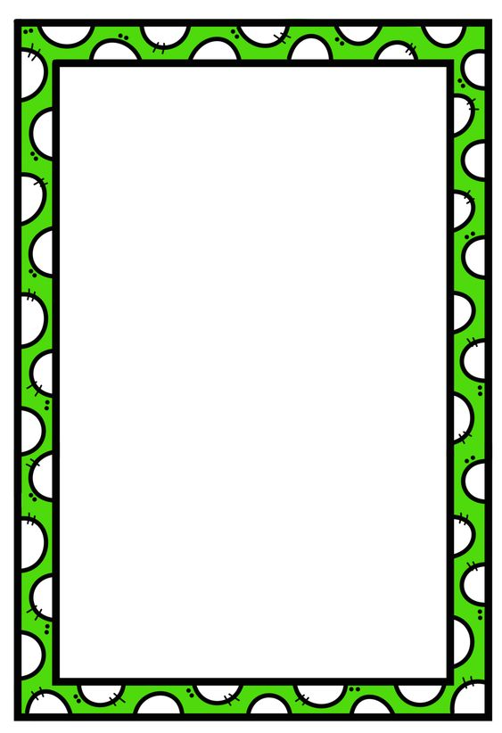

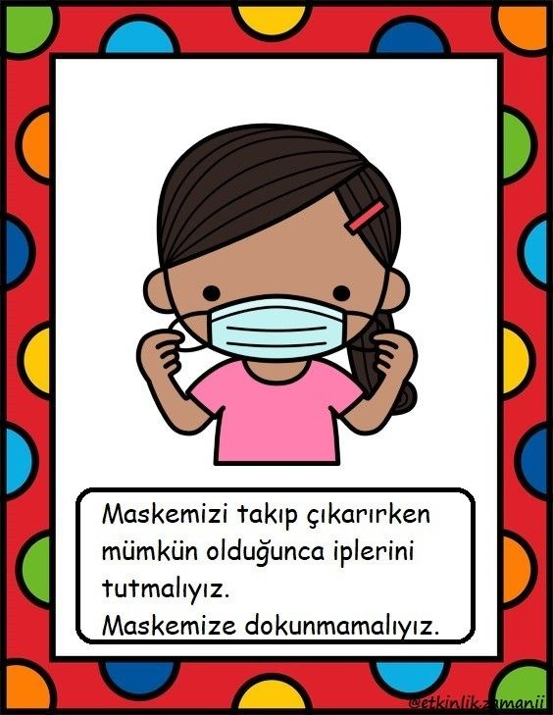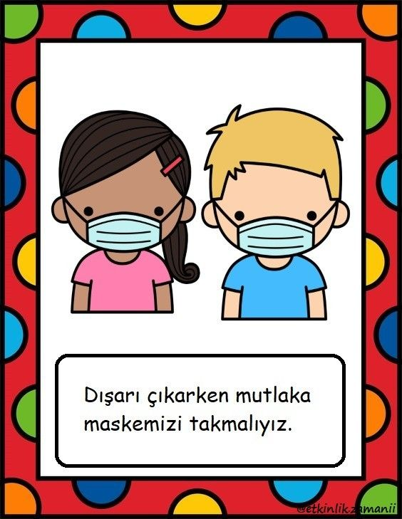

**MASKEMİZİ, DOĞRU ŞEKİLDE**

**TAKALIM.**

**MASKEMİZİ ÇIKARIRKEN İPLERİNDEN TUTALIM, MASKEYİ ELLEMEYELİM.**

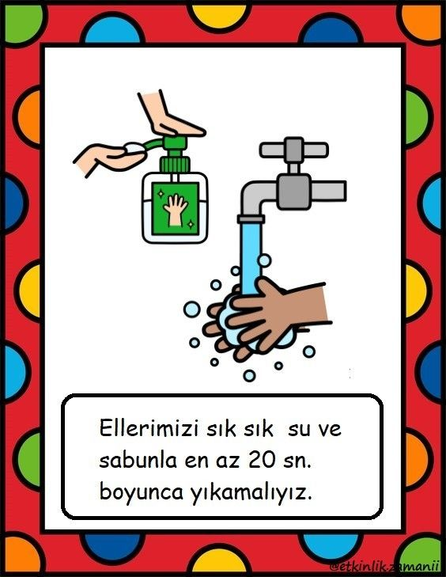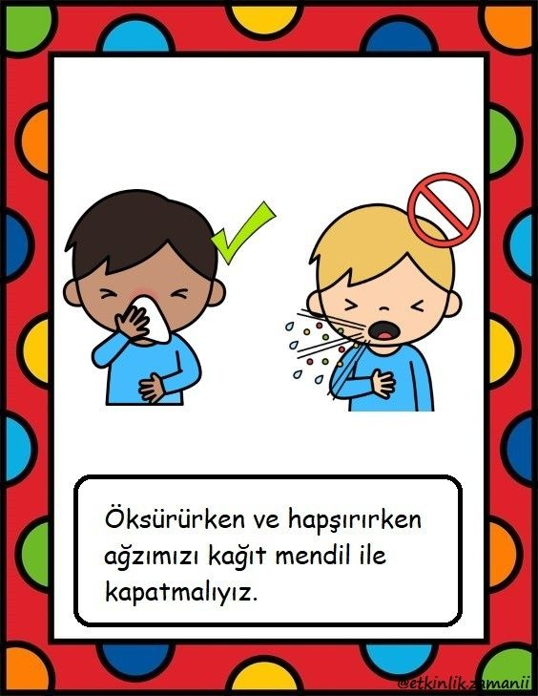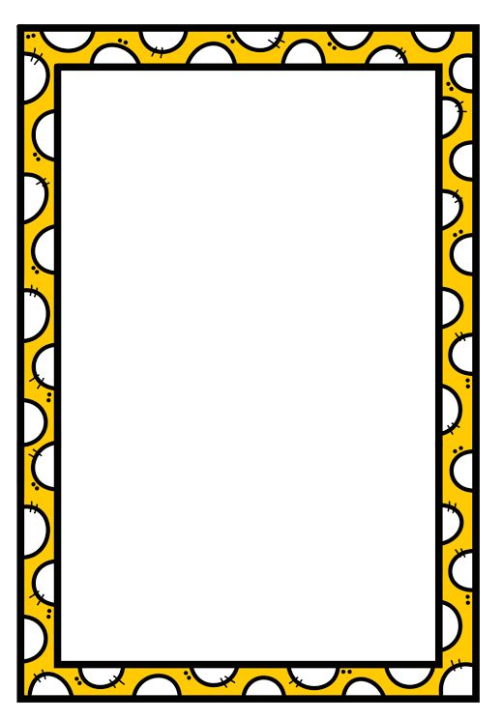

**ELLERİMİZİ**

**SU VE SABUNLA EN AZ 20 SANİYE YIKAYALIM.**

**HAPŞIRIRKEN VE ÖKSÜRÜRKEN AĞZIMIZI, BURNUMUZU**

**KÂĞIT MENDİL İLE KAPATALIM.**



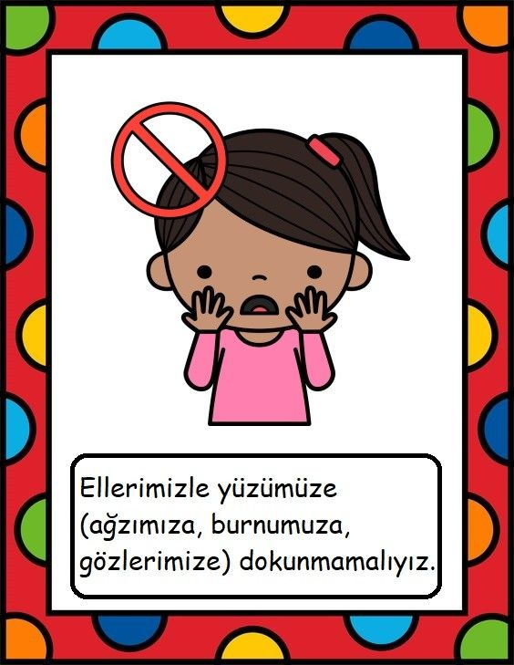

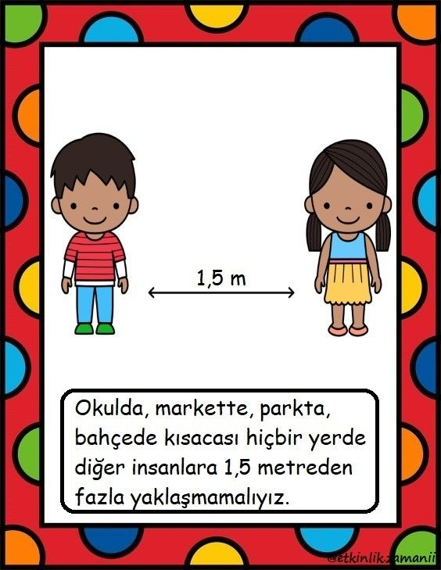

**ETRAFIMIZDAKİ KİŞİLERLE ARAMIZA SOSYAL MESAFE KOYALIM.**

**ELLERİMİZLE YÜZÜMÜZE, MASKEMİZE DOKUNMAYALIM.**

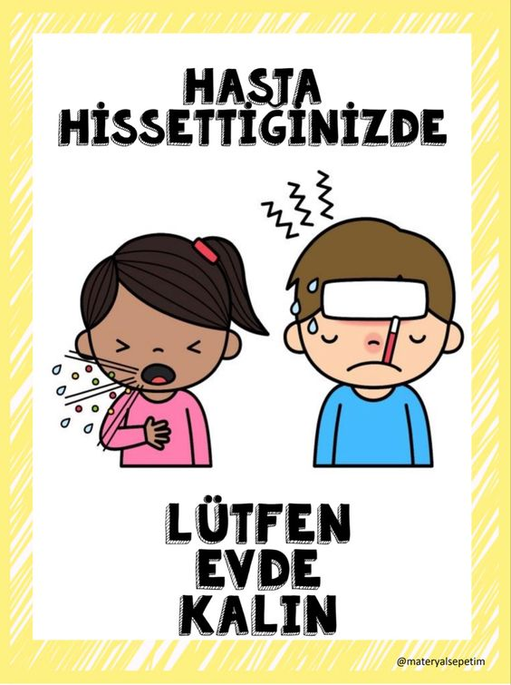

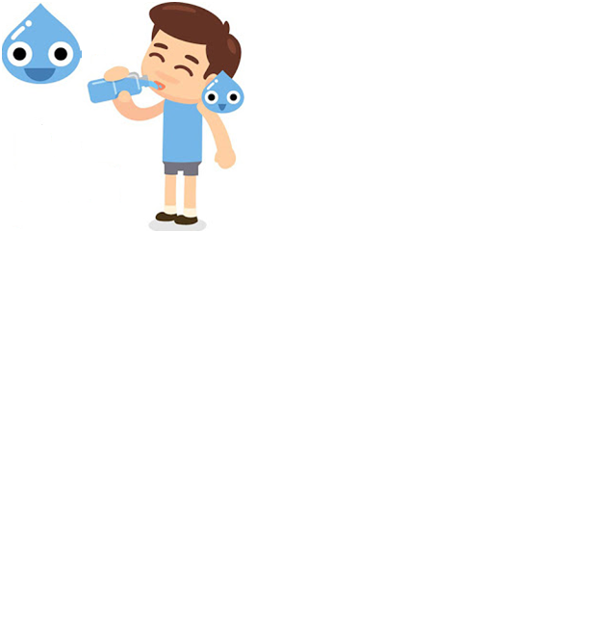

**KENDİMİZİ HASTA HİSSETTİĞİMİZDE EVDE KALALIM.**

**BOL BOL SU İÇELİM.**



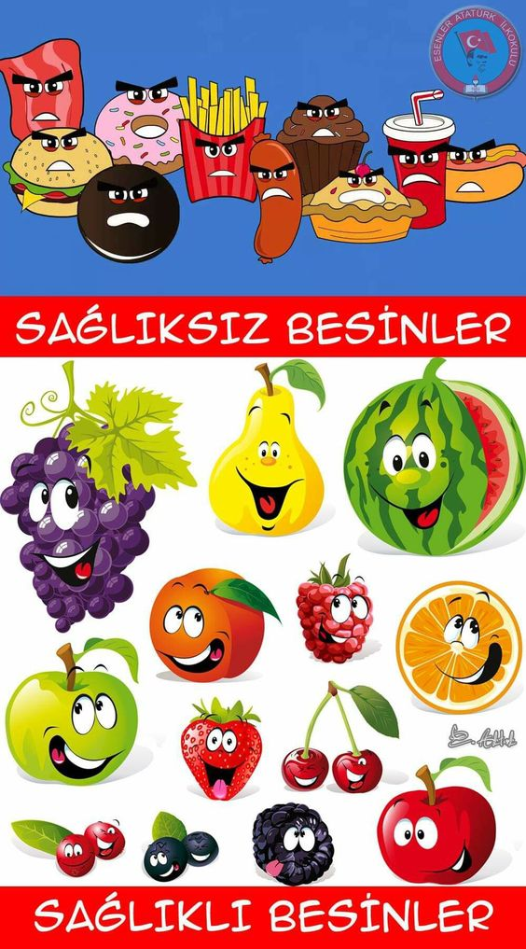

**MEYVE VE SEBZE YİYEREK SAĞLIKLI BESLENELİM.**